Projekt Összegzés

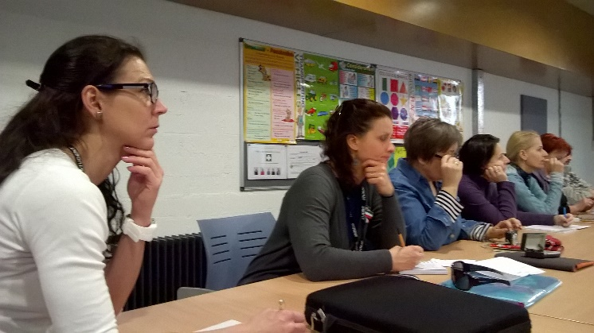
A Balázs Győző Református Líceum 8 résztvevője alkotta a “2 SAT” elnevezésű Erasmus + projektet. A szaktanárok a 14 napos észak-írországi látogatás alatt új, itthon is alkalmazható, beépíthető tapasztalatokra tettek szert. A projekt a szakképzés és oktatás új moduljait tárta fel és bemutatta a hagyományos és az IKT alapú technikák alkalmazását a középfokú oktatásban.
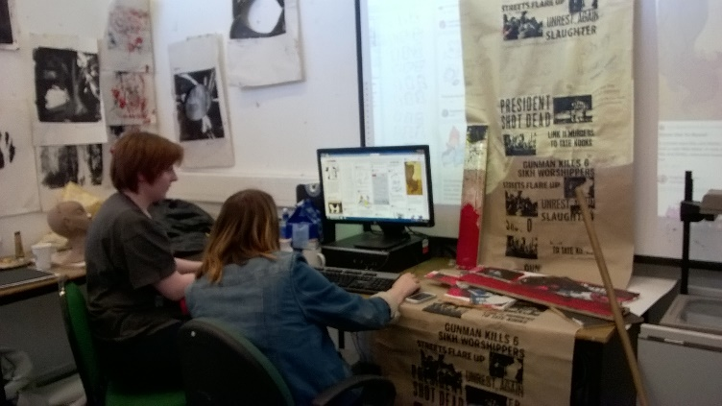
A projekt fő célja az volt, hogy a művészeti szakképzés fejlődését elősegítő és támogató oktatási tartalmakat ismerjünk meg észak-írországban a közoktatáson belül a szakképző intézményekben, alapítványoknál és egyéb non-formális intézmények által és később ezek beépítsük az oktatásba. A “Smart And Traditional education on Secondary Art Trades” elnevezés a következő fő tanulási formákat ötvözte. A művészeti szakképzés instruktív, hagyományos és konstruktív, modern pedagógiai elemeit, az új digitális tartalmak, technikák beépítésével.
1. ) Általánosságban a művészeti szakképzés fejlődése az új módszerek, metódusok, frissített tananyagok, struktúrák által tud megújulni, ahol az elmélet és a gyakorlat összhangban működik, és a gyakorlat nagyobb hangsúlyt kap. 2. ) Speciális szempontok szerint a BGYRL grafikus (54-211-04) mozgókép és animáció készítő (54-213-03) színházi táncos (54-212-09) szakképzései folyamatos igénylik az újabb impulzusokat a közös európai oktatás megismerése által. Így e tanulási igényeket is követte a projekt.
A BGYRL projekt csapata új megközelítéseket, oktatási formákat és média megoldásokat keresett a szakmai művészeti oktatás megújítására. A projekt teljes ideje alatt autentikus és egyben multikulturális közegben dolgoztunk és készítettünk projekt munkákat is. Így bővítettük szakmai tudásunkat és rálátásunkat az európai szakképzésre.
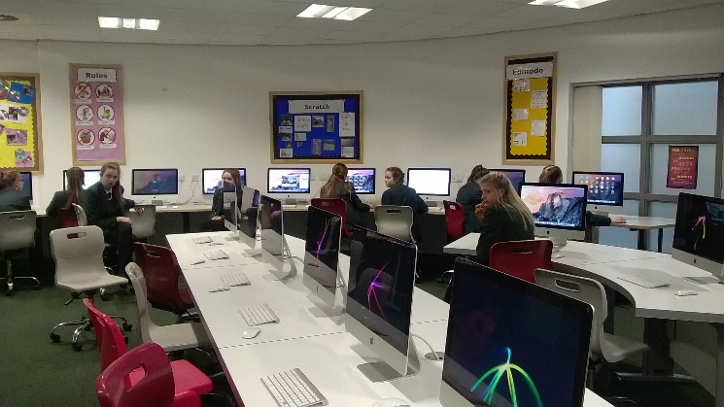
Az idegen nyelv használata további magabiztosságot adott a szakmai tudásunk elmélyítésében. A projekt résztvevők a művészetek iránt elhivatott diákokkal, tanárokkal és művészekkel találkozhattak Londonderry városában, ami megfelelő helynek bizonyult a projekt megvalósítása során, hiszen mindazokkal a lehetőségekkel rendelkezik, ami a középfokú és művészeti oktatás fejlődését elősegíti.
Mindenegyes tevékenységet a North West Academy szervezett meg és az ő koordinálásukkal történtek a szakmai fórumok és intézményi látogatások. A szaktanárok számos ötlettel gazdagodtak, amelyek könnyen beilleszthetőek a minőségi - smart-schooling - IKT használat alapú iskolarendszerbe. A projekt 2 hete alatt kiemeltük a szakmai orientáció fontosságát, a hagyományos és smart eszközök szerepét, amelyek az oktatásban a közösség bevonásával jelennek meg úgy, mint az oktatás entitása.
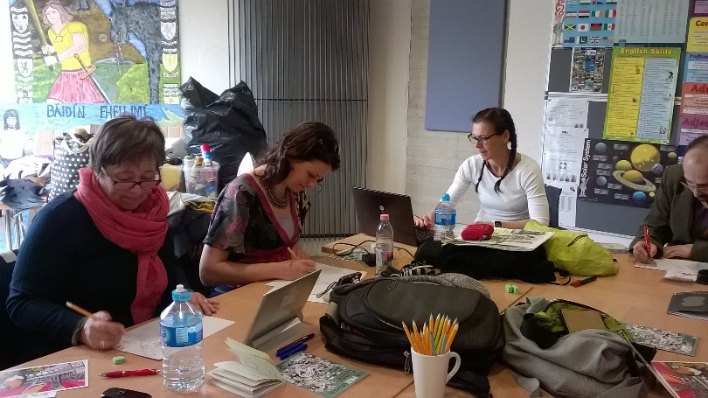
Az intézmény látogatások a következő helyszíneken valósultak meg: North West Academy, North West Regional College, St. Cecilia College, Community Art Centre, YENI, People’s Gallery of Murals, Belfast Titanic Interaktív Múzeum, Giant’s Interaktív Központ, Fab Lab, Playhouse, és a HUB. A szakmai fórumokat beszélgetések, nyitott párbeszédek követték, ahol minden résztvevő kifejtette a saját véleményét, ill. megosztotta eddig és új tapasztalatait. A “2 SAT” projekt hatékonyan támogatja az IKT alapú, smart platformokat, ami a dinamikus és gyorsan fejlődő művészeti szakképzés és oktatás alapját képezi, és egyben elősegíti a diákok felkészülését a szakmai záróvizsgákra.
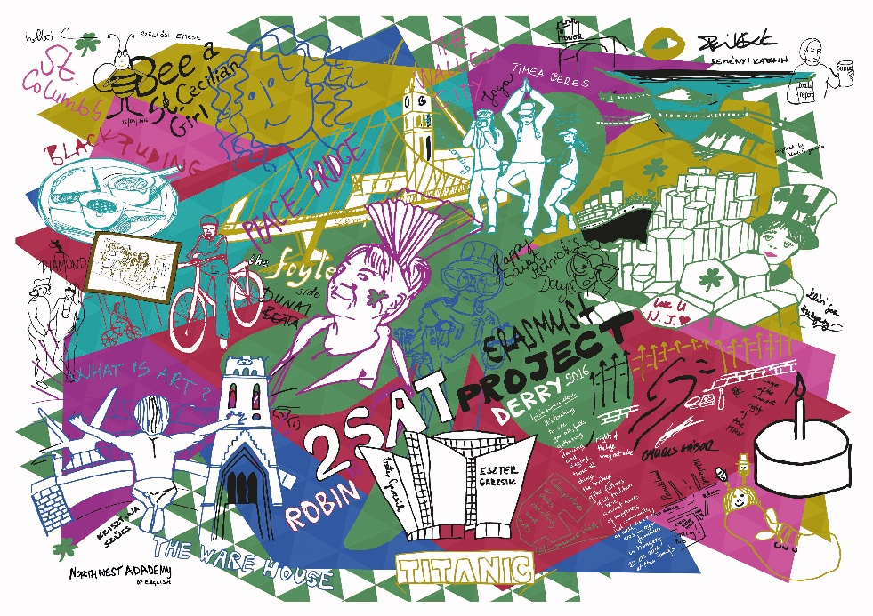
A projekt eredményeit az alább található Facebook és a blogspot oldalakon tettük közzé.
A projekt megvalósítását terjesztési események követték, (intézményen belüli és kívüli) melyek alkalmával a projekt résztvevői beszámoltak az újonnan tanultakról, oktatási modulokról, terjesztve a jó gyakorlati példákat. Bemutatták a projekt kézzel fogható eredményeit is, a projekt plakátokat és a smART képeslapot.

